報修系統操作說明
適用版本：2026/11/11 main（7cbf42a）｜示範系統
開啟網站：https://wonglung.github.io/godzilla/ 。手機可向下滑動查看表單與清單；須啟用 JavaScript 並能連線至網站使用的外部服務。

一、怎麼登記報修
1. 在「新增報修」填入報修人、地點或部門，選擇類別（設備／網路／環境／其他）及緊急程度（低／中／高），再輸入問題說明。所有欄位必填，不能只填空白；說明請包含位置、現象與已確認事項。
2. 按「送出報修」，送出中按鈕會暫停操作。看到「報修已成功送出！」才代表新增成功；成功後表單清空、清單重新載入，登記時間由系統產生。若顯示失敗，輸入會保留，請確認連線後再試。
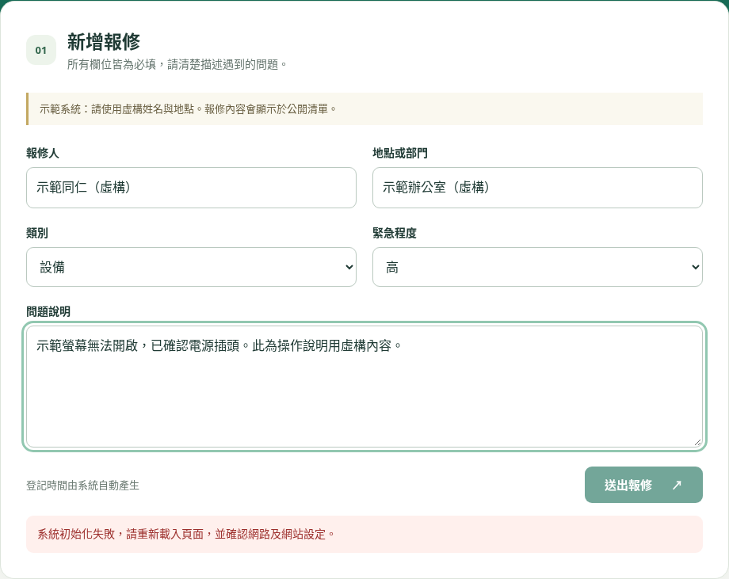
圖 1｜實際 Chromium 填寫畫面；內容皆為虛構、未送出。本次環境連線受限，畫面底部如實顯示初始化失敗，並非成功送出示意。

二、怎麼看清單
向下滑至「最近報修」，查看最近 20 筆，新的在上面。連線成功時，每筆會顯示地點、類別、緊急程度、問題說明、報修人、台北時間與狀態；緊急程度「高」以紅色標籤呈現。

按「全部／高／中／低」篩選，預設「全部」，深綠底表示目前選項。只篩選已讀取的最近 20 筆，不包含全部歷史紀錄，也不會額外查詢資料庫。無符合資料時顯示提示；「重新整理」會重新讀取並保留篩選。
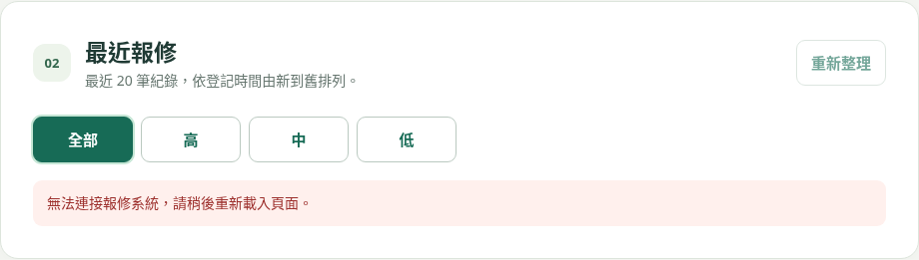
圖 2｜實際「最近報修」區塊。本次環境無法載入 CDN SDK，故顯示連線失敗；沒有模擬或植入報修紀錄。此時請稍後重新載入整個頁面。

三、資料安全與目前限制
清單為公開示範，請只使用虛構姓名與地點，不填電話、密碼、金鑰或私人資訊。
目前沒有修改、刪除或編輯狀態功能。為避免匿名訪客竄改或移除他人紀錄，資料庫腳本僅授予公開訪客新增指定欄位與讀取權限，不授予更新、刪除權限，也未建立對應 RLS 政策。限制須由資料庫執行；本次未驗證線上 RLS 是否已部署。
登入：目前沒有。通知：目前沒有。送出成功訊息不代表已通知維修人員或已完成處理；本頁僅提供報修新增與清單查看。
核對：對照 index.html、app.js、style.css、supabase/schema.sql。兩圖為雲端 Chromium 實拍，未模擬資料；本次未實測新增成功或線上權限。

